**Curso Mecánica Automotriz.**

**Guía N°3 Electricidad**

|  |  |
| --- | --- |
| **Nombre:** | |
| **Curso:** | **Fecha:** |
| **Objetivos Esperados:**  COMPARAR DIFERENTES TIPOS DE ENCENDIDO A TRAVÉS DE ESQUEMAS ILUSTRADAS A CONTINUACIÓN, FOMENTANDO EL TRABAJO EN SUS HOGARES.  **INSTRUCCIONES:**   * Leer con atención y en voz baja. * No se permite el uso de celulares ni audífonos. | |

**Encendido convencional.**

El **encendido del motor** es un sistema de producción y distribución, en el caso de más de un cilindro, de la chispa de alta tensión necesaria en la [bujía](https://es.wikipedia.org/wiki/Buj%C3%ADa) para producir el encendido provocado en un [motor de explosión](https://es.wikipedia.org/wiki/Motor_de_explosi%C3%B3n), ya sea de [dos tiempos](https://es.wikipedia.org/wiki/Ciclo_de_dos_tiempos) o de [cuatro tiempos](https://es.wikipedia.org/wiki/Ciclo_de_cuatro_tiempos).

Este sistema es el más sencillo de los sistemas de encendido por bobina, en el, se cumplen todas las funciones que se le piden a estos dispositivos.

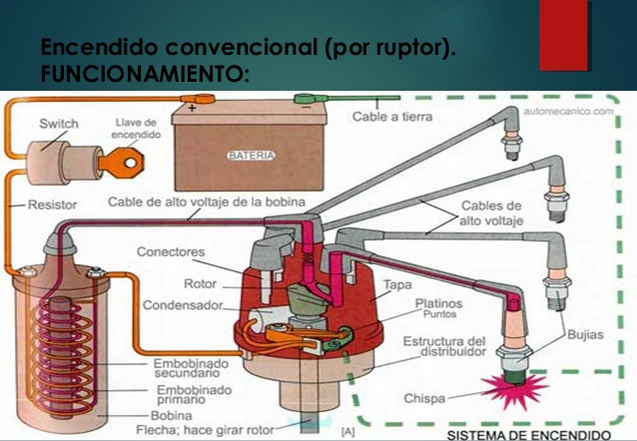

SISTEMA DE ENCENDIDO ELECTRÓNICO

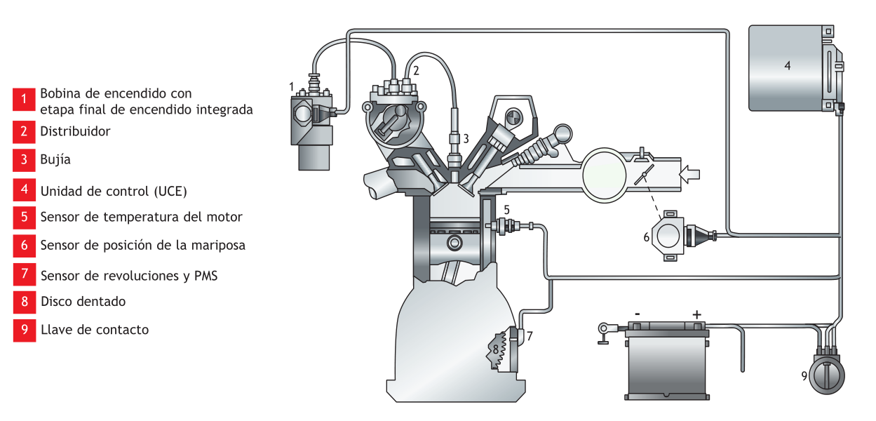

PREGUNTAS DE DESARROLLO.

De acuerdo a lo mostrado hacer comparaciones de encendido, que podemos decir:

Dibujar y escribir cada uno de sus elementos por separado.